МИНОБРНАУКИ РОССИИ

Федеральное государственное бюджетное образовательное учреждение высшего профессионального образования

НИЖЕГОРОДСКИЙ ГОСУДАРСТВЕННЫЙ ТЕХНИЧЕСКИЙ

УНИВЕРСИТЕТ им. Р.Е.АЛЕКСЕЕВА

Институт радиоэлектроники и информационных технологий

Кафедра «Вычислительные системы и технологии»

# Отчет

по лабораторной работе №2



по дисциплине «Сети и телекоммуникации»

8 вариант

РУКОВОДИТЕЛЬ:

________________ Гай В.Е.

СТУДЕНТ:

________________ Ширшов А.А.

19-В-1

Работа защищена «___» ____________

С оценкой ________________________

Нижний Новгород

2021

**Задание на работу**

Задание:

1. Смоделировать сеть

2. Расставить IP адреса и маски (у роутеров на интерфейсах ip адреса – из начала диапазона)

3. Добавить маршруты для прохождения пакетов между всеми частями сети (ipforwarding)

4. Сделать несколько маршрутов специфичных, показать, как это работает (удаляя и добавляя маршрут)

5. Показать пример удаления маршрута с демонстрацией отсутствия ping

**8 вариант:**

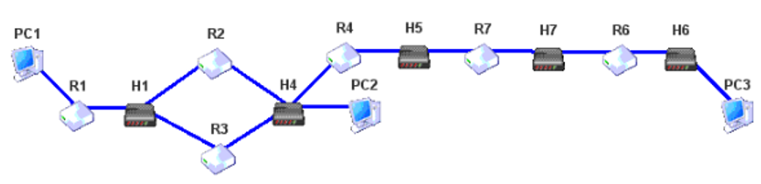

Сеть между узлами R1, R2, R3: 192.115.120.0

Сеть между узлами R4, R7: 192.115.108.0

Сеть между узлами R6, R7: 192.115.96.0

Компьютер PC1 имеет IP-адрес 192.115.128.1

Компьютер PC2 имеет IP-адрес 192.115.112.4

Компьютер PC3 имеет IP-адрес 192.115.88.2

**Структура сети**

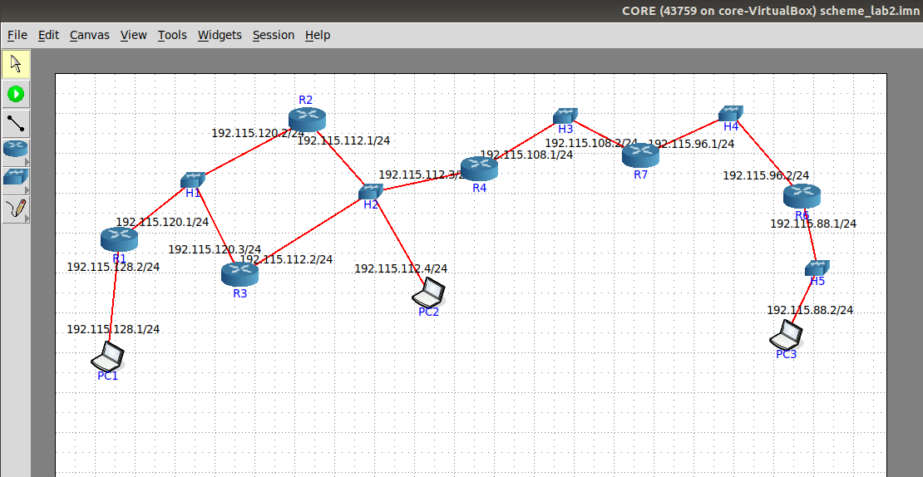

Маршруты по умолчанию:

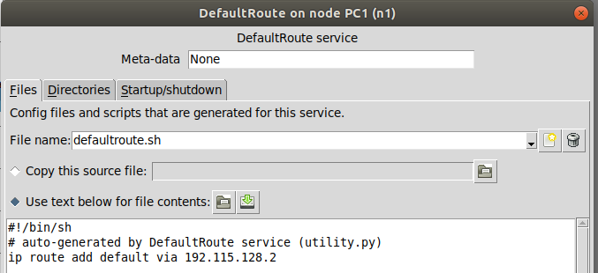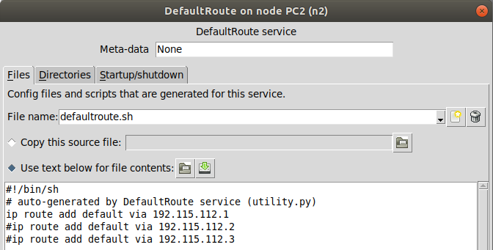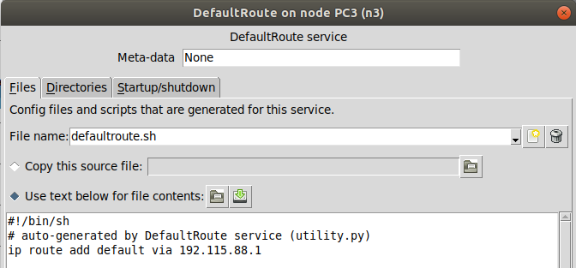

Статичные маршруты:

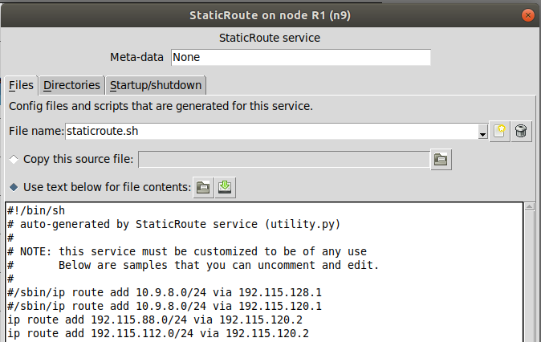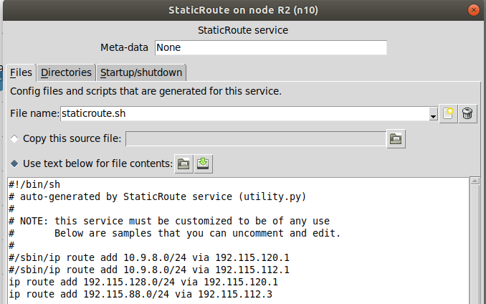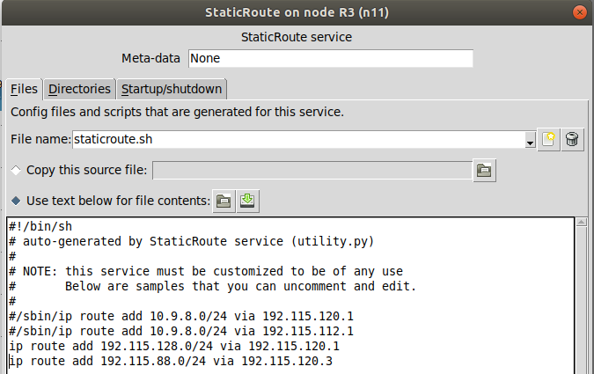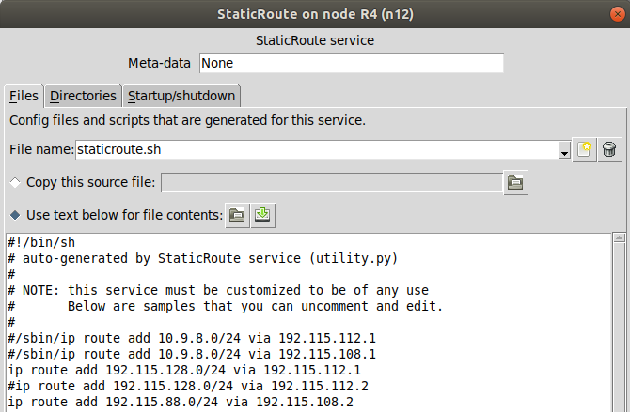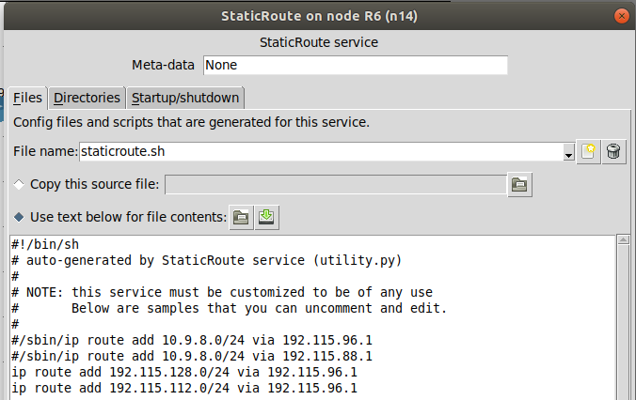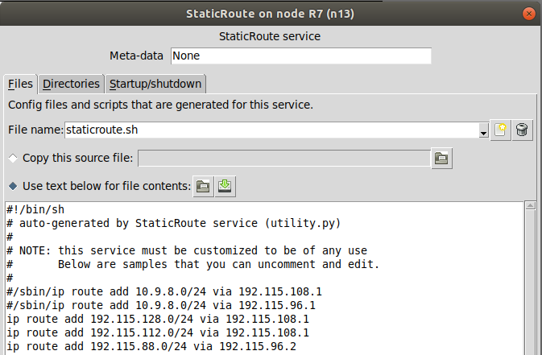

Пинг проходит между всеми компьютерами:

PC1-R1-R2-R4-R7-R6-PC3

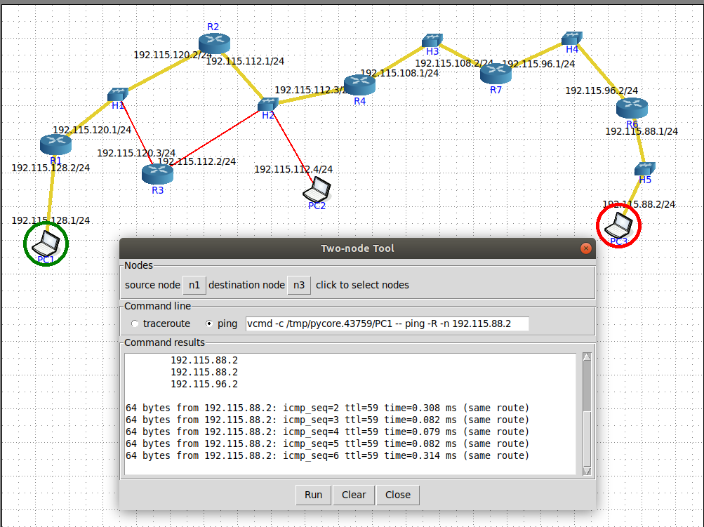

PC3-R6-R7-R4-R2-R1-PC1

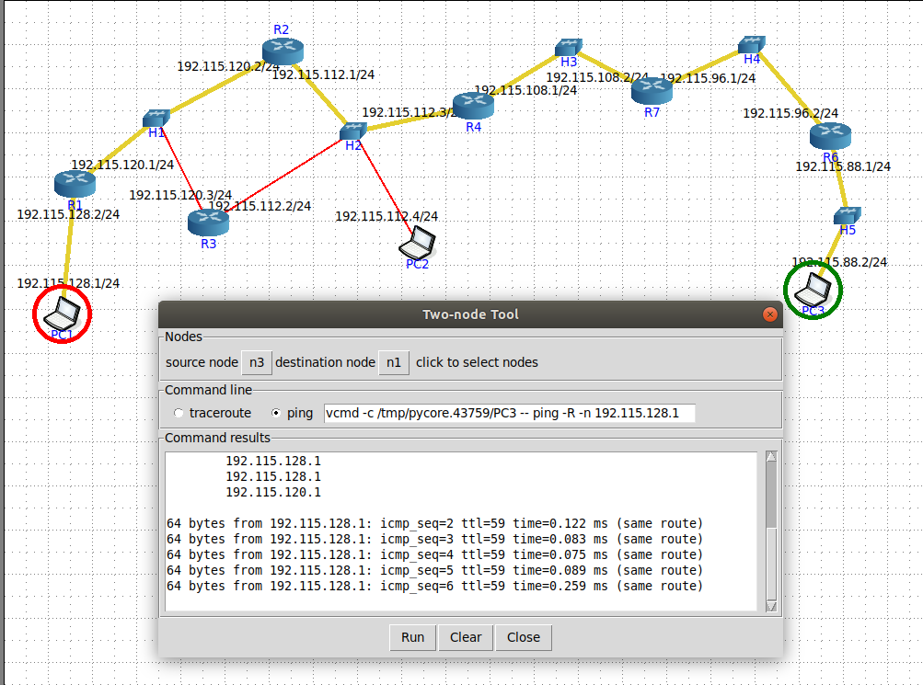

PC1-R1-R2-PC2

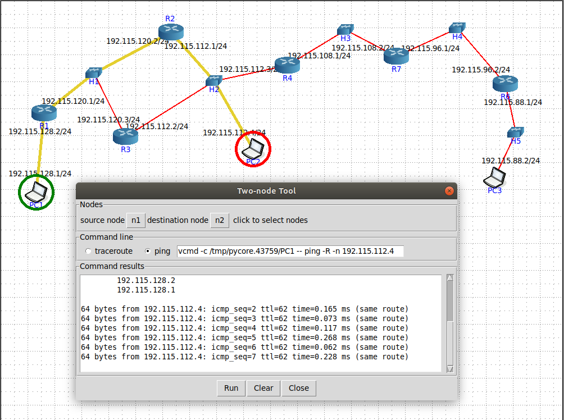

PC2-R2-R1-PC1

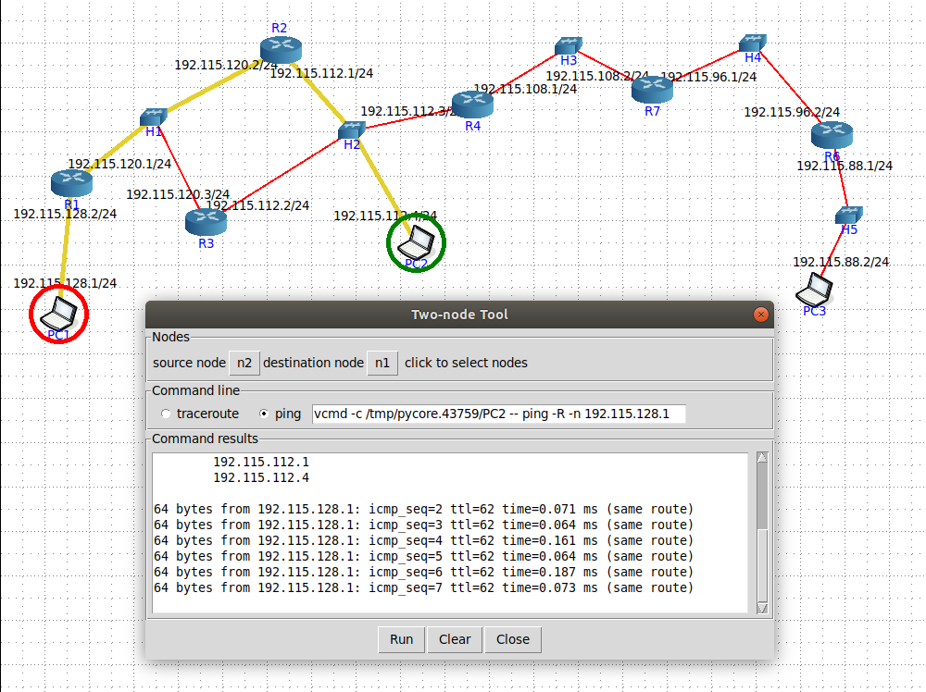

PC2-R2-R4-R7-R6-PC3

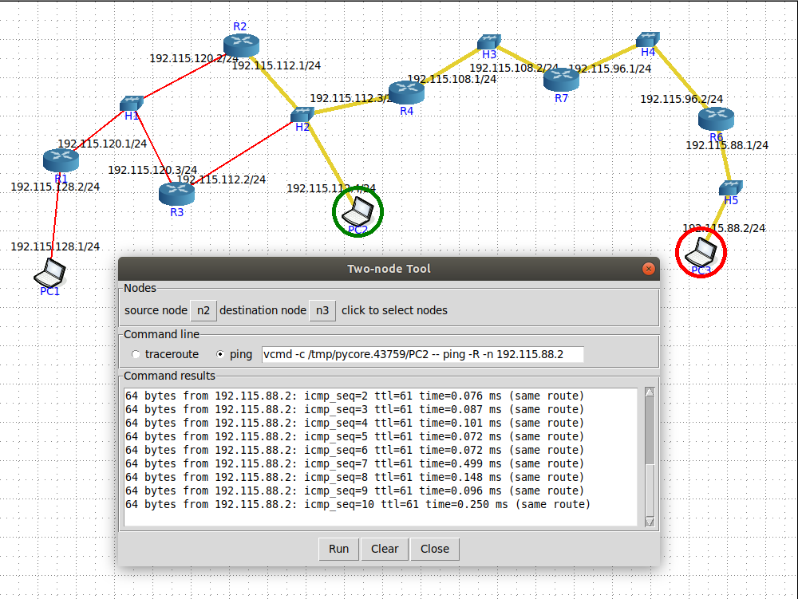

PC3-R6-R7-R4-R2-PC2

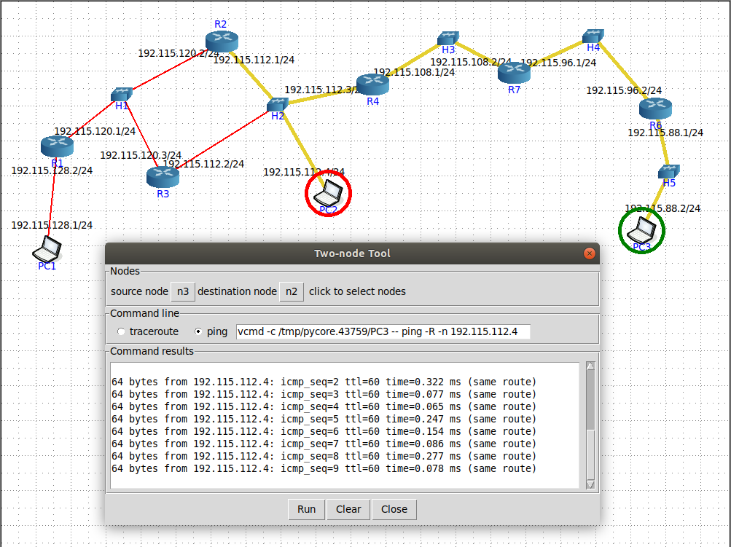

Примечание – из-за того, что в сети PC2 аж 3 роутера, маршрутом по умолчанию я выбрал R2, это ведет к тому, что маршрут от PC2 до PC3 кажется неоптимальным, лучше было бы отправлять пакет сразу на R4 (при обращении к 192.115.88.0/24), это можно сделать, добавив статичный маршрут для PC3(ip route add 192.115.88.0/24 via 192.115.112.3), по заданию этого не требуется, однако вот что будет:

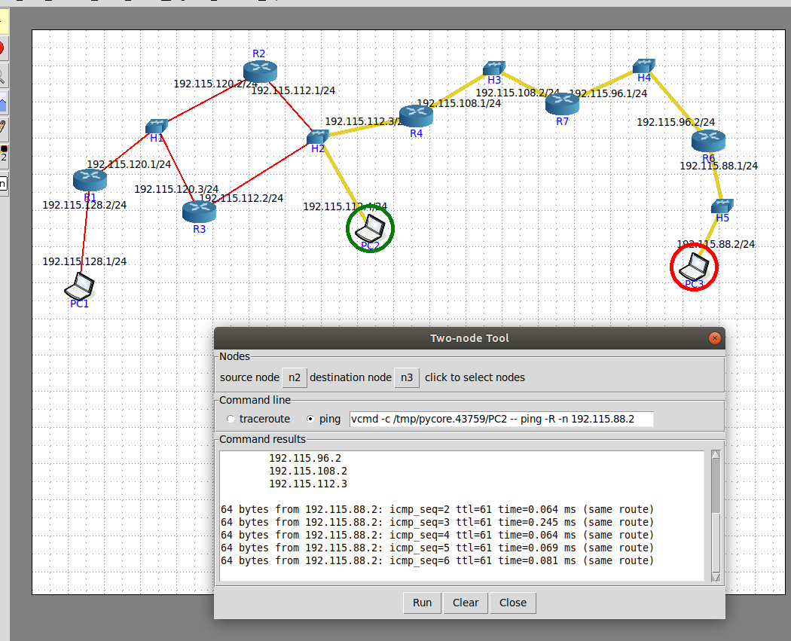

**Настроим специфичный маршрут**, пусть теперь пакеты от PC1 к PC2 будут идти только через R3.

Сделал шлюзом по умолчанию R2 для PC2:

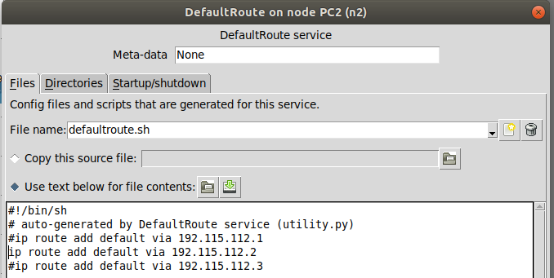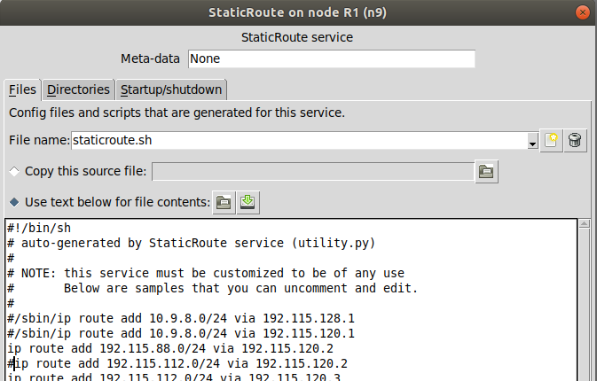

Теперь пакеты идут именно через R2:

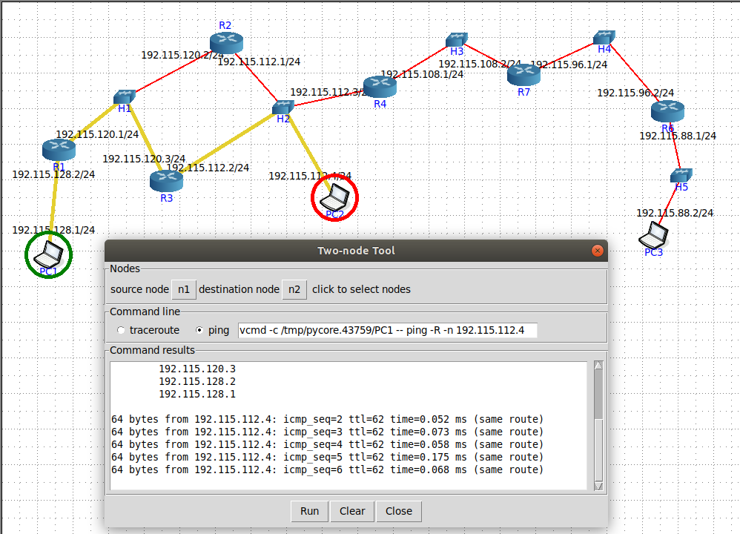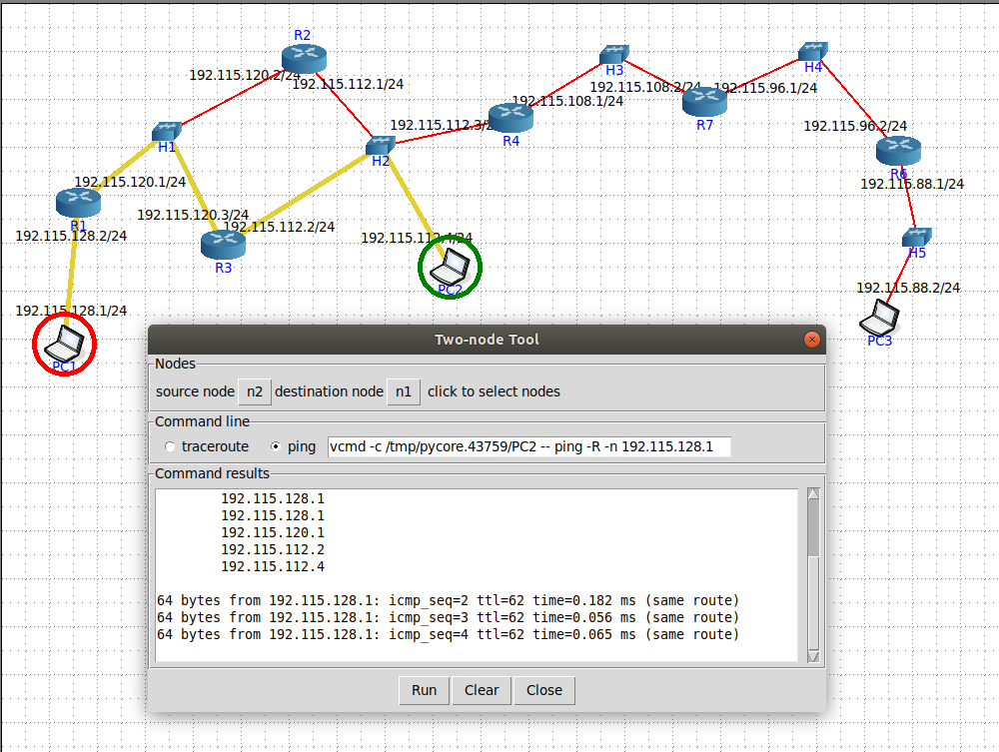

Теперь отредактируем таблицу у R1 и R3, т.е. удалим этот маршрут:

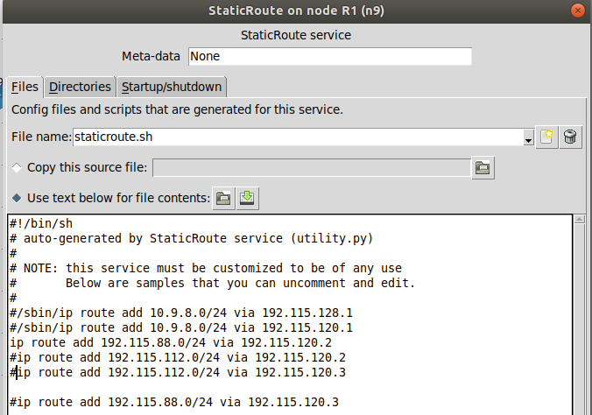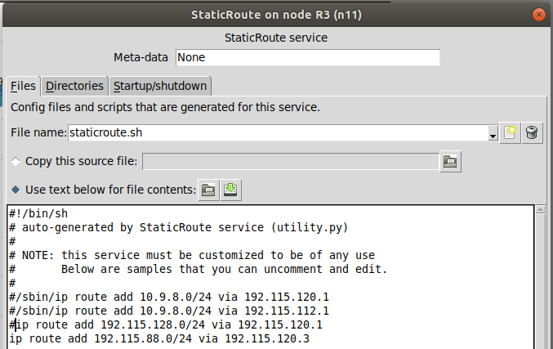

Пинг больше не идет:

